令和４年５月25日
学校便り №５
校 長 吉村 典浩
まだらの風

『 良 さ を み つ け 、 良 さ を 伸 ば す 』
～自分を愛し、周りの人を愛し、島を愛する児童生徒に～

馬渡小中学校・島民合同運動会に「ご協力ありがとうございました」
素晴らしい晴天に恵まれた初夏の日差しの中、３年ぶりの運動会を開催することができました。会場を田尻グランドから本校運動場に移しての運動会でしたので心配な気持ちもありましたが、皆様のおかげで楽しい運動会を行うことができました。赤ちゃんから年配の方までどこを見ても笑顔あふれる運動会でした。
児童生徒にとっては頑張ってきた成果が発表できて達成感が得られる行事となりました。練習の時に、小さな子にお兄さん・お姉さんの学年の子たちが一生懸命教える姿がたくさん見られ、子どもたち同士の絆を一層強めることができました。島民の皆様にとりましても大切なふれあいの場として末永く続けていきたいと思います。

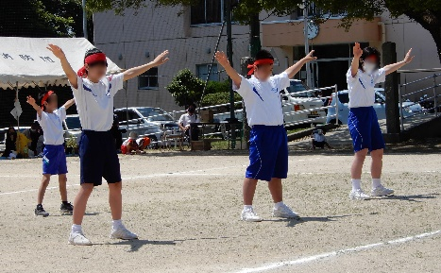
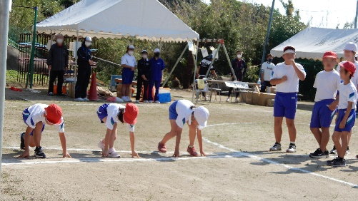
◆子どもたちは頑張った成果を発揮しようと精一杯がんばりました◆
力強い応援ができました。
伝説に残るソーランをめざして披露しました。
よーいドン。緊張の一瞬
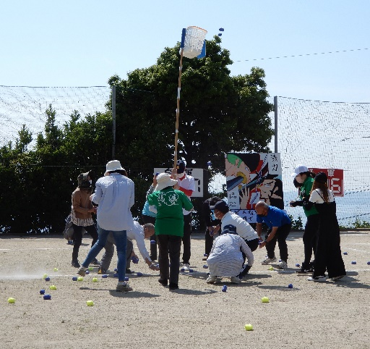
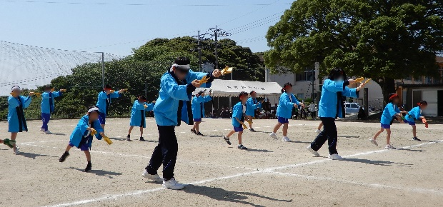
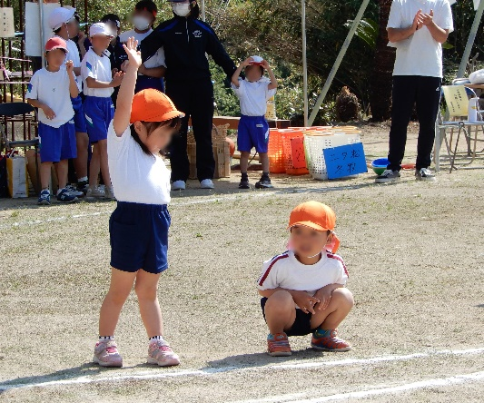
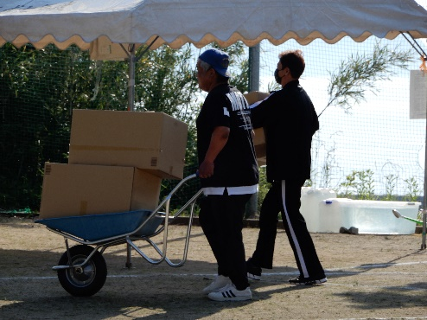

御玉入れ。地域の皆様の熱い戦いが繰り広げられました。
保育園の園児のみなさん・先生方ありがとうございました。
保護者の皆様、景品の準備ありがとうございました

１ | 全校朝会 教育相談アンケート | １４ | みんなでお話会
２ | 中3実力テスト(～3日) | １６ | SAGAサンライズパーク見学
８ | 朝会 | １７ | 縦割り班給食  テスト前部活動停止（～23日）
９ | 広報まだら編集作業  スクールソーシャルワーカー堀川さん来校  プール開き
 |  | ２２ | フッ化物洗口  期末テスト(～24日)
 |  | ２９ | 全校朝会
１１ | 唐津市教育の日  第1回学校評議員会 | ３０ | フッ化物洗口
１３ | 振替休日

６月のおもな行事予定
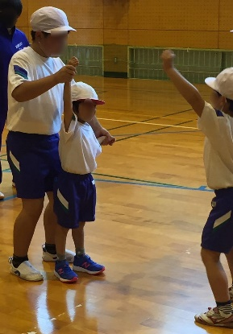
熱心に指導していました。

